Projeto: FollowPet

Equipe: Eduardo Lima; Emiliano Lima.

Controle de vacinação para Pet’s

Lista de requisitos:

1 – **Realizar o cadastro do usuário do App;**

2 – **Realizar o cadastro dos Pet’s;**

2.1 – Cadastrar o nome;

2.2 – Cadastrar Gênero;

2.3 – Raça;

2.4 – Sexo;

2.5 – Data de Nascimento;

2.6 – Inserir foto do Pet.

3 – **Realizar o cadastro dos procedimentos;**

3.1 – Vacinação;

3.2 – Vermifugação;

3.3 – Cirurgia;

3.4 – Banho & Tosa;

3.5 – Marcação de exames;

4 – **Dicas de saúde.**

4.1 – Verificar a possibilidades de usar um motor de busca

5 - **protótipos**

<https://wireframe.cc/CEi70s>

<https://wireframe.cc/3PgLWz>

6 - **Configuração da IDE Android Studio.**

6.1 - Apllicaton Name: FollowPet; Company Domain: projeto.com; Package name: com.projeto.followpet

6.2 - Minimum SDK: API 19 (Android 4.4 KitKat).

7 - **GitHub**

7.1 - localização no github.

https://github.com/EduardoLima03/FollowPet.git

**Fontes**

<https://play.google.com/store/apps/details?id=com.br.petmob>

<https://play.google.com/store/apps/details?id=com.brunodiego.animalrecords>

**02 de Nov**

Sequência de Telas:

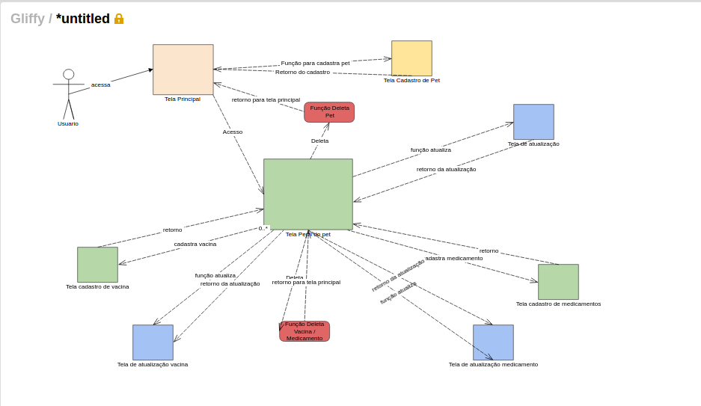

* Tela Principal: Lista todos os pet’s cadastrados e levará a tela de de cadastro de novos pet’s e poderá selecionar um pet na lista para próximas alterações.
* Tela Cadastro de pet: tela um formulário para cadastro do pet, terminando o cadastro a tela é excluída e volta para tela principal.
* Tela Perfil Pet: é a tela que recebe as informações do pet selecionado na tela principal, também poderá excluir e alterar as informações sobre o pet, poderá cadastrar e atualizar vacinas e medicamentos para o pet escolhido utilizando as telas de cadastro de vacina e atualização, tela de cadastrar e atualizar de medicamentos, a tela também terá o botão para exclusão do pet selecionado.
* Telas de cadastros e atualizações vacina/medicamento: haverá formulários para cadastro e atualização.
* Tela de atualizações vacina/medicamento: haverá botão para deletar os mesmo.
* As cores são para ilustração.

**Fontes:**

Thiengo. Toolbar, Material Design Android - Parte 1.: <<http://www.thiengo.com.br/toolbar-material-design-android-parte-1>>

Codepath. Using the App ToolBar.: <<https://guides.codepath.com/android/Using-the-App-ToolBar>>

Developer. Action Views and Action Providers.: <<https://developer.android.com/training/appbar/action-views.html>>

Developer. Adding an Up Action.: <<https://developer.android.com/training/appbar/up-action.html>>

Stacktips. Android Lollipop Toolbar Example.:<<http://stacktips.com/tutorials/android/android-lollipop-toolbar-example>>

Java Code Geeks. Android Toolbar Example.:<<https://examples.javacodegeeks.com/android/android-toolbar-example/>>

**04 de Nov**

1. Comentado o codigo.

**20 de Nov**

1. Modelagem do banco de Dados para o Aplicativo
2. Implementado em Servido MySql e SqlIte.
3. Arquivos de Script para criaçao do banco esta na pasta DB_FollowPet, FollowPet_mysql_create e FollowPet_sqlite_create, Config para conficura o servidor Mysql.